Просто…. СПАСИБО!!!
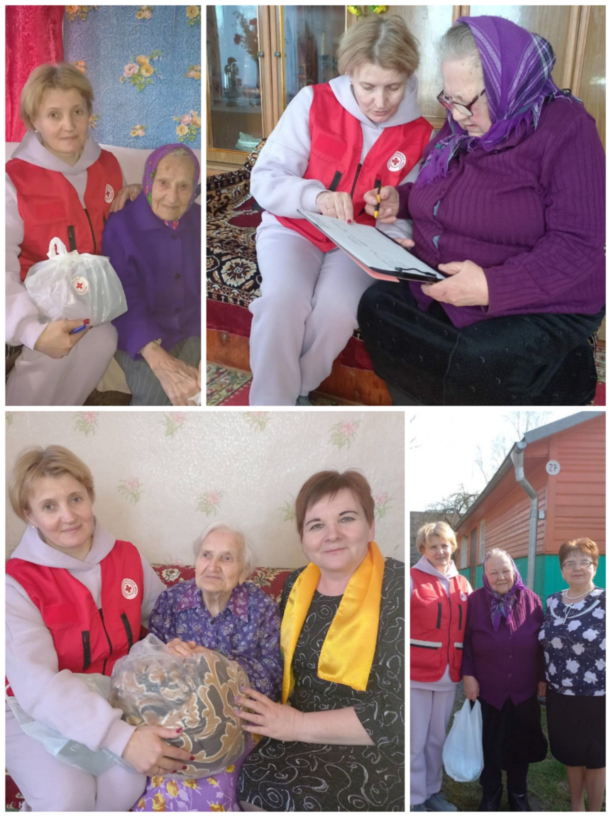

В рамках волонтерской инициативы «Начни помогать весной» в день памяти узников председатель районной организации Белорусского Красного Креста посетила пожилых людей, что видели ужасы войны детскими глазами.
Теперь они уже далеко не дети, но события тех дней врезались в память навсегда. Хотелось бы забыть, да не выходит.
Обычно мы из детства помним мало, как то все улетучивается, а воспоминания тех военных лет почему - то не стираются.
Просто поговорить, просто пожелать здоровья, просто посидеть рядом - это для них самое ценное и дорогое. Ну, а небольшие подарки, просто для поднятия настроения и бодрости духа. Хотя все как в один голос, будто бы сговорившись, отвечали: «Спасибо!! Не надо, у меня все есть».
Присоединились к посещениям сотрудники центра социального обслуживания населения и районной ветеранской организации со словами благодарности за мужество, за добрые сердца, не зачерствевшие от смога военный лет.
Председатель Кореличской районной организации
Белорусского Красного Креста
Светлана Санцевич

